TALVIPYÖRÄILY

Pyöräily on talvella yhtä kätevä tapa liikkua kuin kesälläkin! Etenkin lyhyillä, alle 5 kilometrin matkoilla saatat usein olla pikemmin perillä pyöräillen kuin muilla liikkumismuodoilla ja saada samalla aimo annoksen raitista ilmaa ja omaa aikaa liikkumisen ohessa. Pyöräilemällä arkipäiväiset matkasi vaikutat myönteisesti myös ilmanlaadun pysymiseen hyvänä, liikennemelun vähentämiseen sekä yleisen viihtyisyyden kohenemiseen.

Korona-aikana arkipäiväisten työ- ja opiskelumatkojen mahdollisesti puuttuessa voit testata myös pyöräilylenkin tekoa ihan vain huviksesi esim. aamu- tai iltapäivällä. Hyvät rutiinit ja ulkoilma auttavat palautumaan.

Vinkkejä talvipyöräilyyn:
- Varaa talvipyöräilyyn muutama minuutti enemmän aikaa kuin kesällä. Näin varmistat mukavan matkan.
- Voit pukeutua aivan omaan tyyliisi, kuten muutenkin pukeutuisit talvella. Vaatteiden kerrostaminen on toimiva keino, jonka avulla saat säädeltyä sopivaa varustelua. Itsellesi sopiva annos vaatekerroksia kussakin säässä löytyy kokeilemalla ja keliarvioinnissa jalostuu nopeasti.
- Jarruta ennen liukkaita paikkoja, kuten risteyskohtia ja kivetyksiä ja vältä nopeita käännöksiä. Pidä ajonopeutesi maltillisena ja tasaisena, niin pysyt pystyssä.
- Valitse sopivat renkaat: nastarenkaat eivät ole välttämättömät, mutta tuovat varmuutta ajoon.
- Huolla pyörääsi säännöllisesti. Pyörän voi viedä pyöräkorjaamoon vaikka keskellä talveakin, näin vältät kevään ruuhkapiikit korjaamoissa.
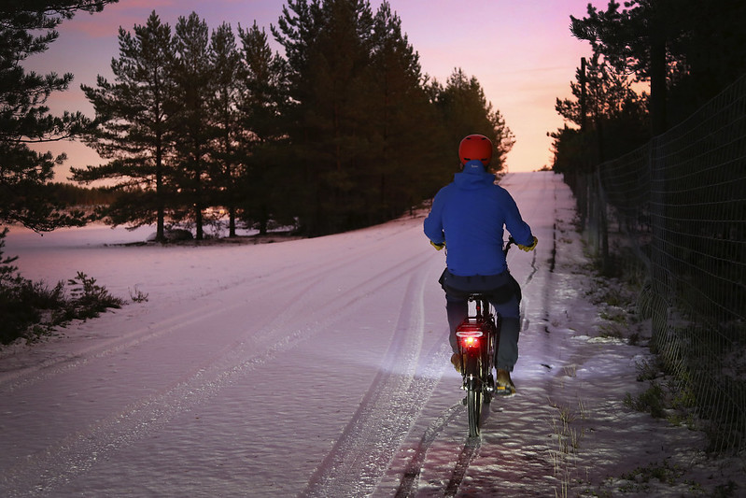
KUVA 1: Liikenneturva.
Valaise itsesi! Napauta pyöränvalo talviaikaan päälle jo päivän hämärtyessä, älä odota, että tulee säkkipimeää. Kanssakulkijat kiittävät!

Pyöräilytalven sivuilta (pyorailytalvi.fi) löydät lisää hyviä käytännön vinkkejä!

Pyöräilyn talvikilometrikisa startannut!

Kilometrikisa on yritysten, työyhteisöjen, osastojen, yhdistysten, seurojen tai minkä tahansa joukkueiden välinen leikkimielinen kilpailu. Aloita uusi vuosi polkien ja ilmoittaudu täällä (kilometrikisa.fi).

Miksi kannattaa osallistua:
- Takuuvarma yhteishengen kohottaja esimerkiksi työpaikoilla.
- Raitista ilmaa ja hyvää mieltä.
- Itsensä ylittämistä, kun lähtee polkemaan huonommallakin kelillä.
- Ympäristö kiittää päästöttömän kulkumuodon valitsemisesta.
- Kunto nousee kohisten.

AJONEUVON VALOT JA TURVAVÄLI
Kuljettajan vastuulla on varmistaa, että omassa ajoneuvossa on valot asianmukaisessa kunnossa ja käytössä. Merkki- ja mallikohtainen vaihtelu voi olla suurtakin, joten tutustuthan muiden auton ominaisuuksien ohella myös valotoimintoihin. Tarvittavan opastuksen voi pyytää auton myyjältä/vuokraajalta tai kerrata auton omasta ohjekirjasta.

Vinkkejä valojen käyttöön:
- Puhdista auton ajovalot päivittäin ennen ajoon lähtöä. Nykyvalot eivät sula itsekseen auki matalan toimintalämpötilansa vuoksi.
- Jos auto ilmoittaa jonkin valon palaneen tai valoteho tuntuu riittämättömältä, anna ammattilaisen varmistaa valojen toiminta.
- Varmista onko autossasi päivänajovalot (DRL) ja muista kytkeä ajovalot päälle olosuhteiden niin vaatiessa esimerkiksi valoisaan aikaan sumussa, lumi- ja vesisateessa.
- Muista, että näkyvyys toimii molempiin suuntiin: ei riitä, että sinä näet, vaan sinun täytyy myös tehdä itsesi nähdyksi.
- Älä vaihda kaukovaloja lyhyisiin liian aikaisin.
- Säädä taustapeili niin, etteivät takana ajavan valot häikäise peilin kautta.
- Himmennä auton sisätilan näytöt, mukaan lukien kanssamatkustajien matkapuhelimien näytöt *.

* Lähde: Liikenneturva 2020.

Vinkkejä turvavälin pitoon:
- Pidä kunnon väliä muihin liikkujiin, jotta näet mitä ympäristössäsi tapahtuu ja sinä ja myös takanasi tulevat voivat ennakoida paremmin. Riittävän turvavälin pito edistää lisäksi taloudellisempaa ajamista, sillä ajo ei ole yhtä tempoilevaa.
- Nyrkkisääntö: Taajamissa etäisyyden on oltava metreinä vähintään puolet käytetystä ajonopeudesta (esim. 40 km/h – 20 m). Maantiellä hyvissä oloissa etäisyyden pitää olla metreinä sama kuin ajonopeus (esim. 80 km/h – 80 m).
- Testaa auton pysähtymismatkaa animaation avulla.

TIENKÄYTTÄJÄN KANAVAT

- Liikenteen asiakaspalvelu on valtakunnallinen maantie-, rata- ja vesiväyläasioiden neuvontapalvelu. Liikenteen asiakaspalvelussa voit antaa palautetta, esittää kysymyksiä ja kehitysehdotuksia. Voit myös tehdä sähköisiä ilmoituksia valtion omistamiin väyliin liittyen. Asiakaspalvelu käsittelee ilmoituksia arkisin kello 8–16.15. Voit ilmoittaa esimerkiksi maanteiden päällystevaurioista. Yhteystiedot: puhelin 0295 020 00, sähköposti liikenteen.asiakaspalvelu@ely-keskus.fi

- Tienkäyttäjän linja on kanava, jolle voit soittaa kiireellisistä ja liikennettä selvästi vaarantavista ongelmista. Linja palvelee ympäri vuorokauden vuoden jokaisena päivänä. Syitä soittaa ovat esimerkiksi tielle kaatunut puu, vaarallinen liukkaus, tielle nouseva vesi tai kiinni juuttunut raskas ajoneuvo. Ilmoittajalta pyydetään tarkka tieto ongelman sijaintipaikasta ja yhteystiedot. Yhteystiedot: puhelin 0200 2100 (24 h/vrk).

- Valtion omistamiin maanteihin, rata- ja vesiväyliin liittyen voit antaa palautetta Palauteväylään.

- Katuverkkoon liittyvissä asioissa voit olla yhteydessä oman kuntasi asiakaspalveluun tai palautekanavaan.
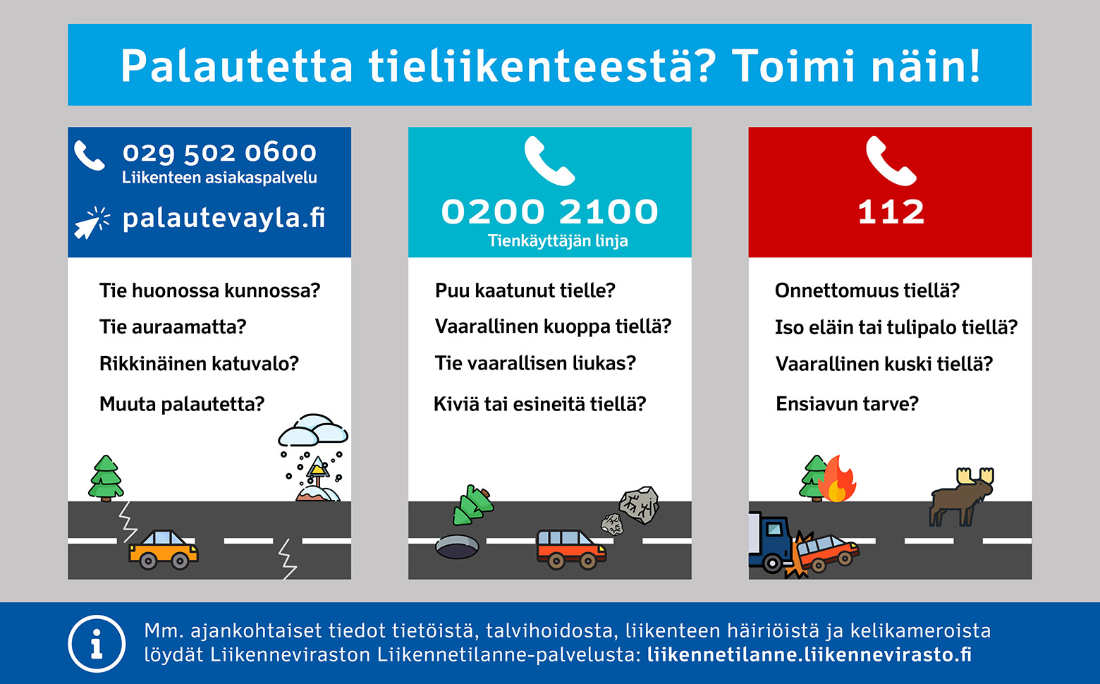
KUVA 2: Väylävirasto.

AJANKOHTAISTA

- Muistathan: Pohjois-Pohjanmaan ja Kainuun liikenneturvallisuusfoorumi 26.1.2021 http://www.liikenneturvallisuus.info/fi/foorumi2021/
Kainuun ja Koillismaan liikenneturvallisuustoimija:
Teemu Kinnunen, puh. 050 336 9689, teemu.kinnunen@ramboll.fi

